BR006299-咪咕阅读小程序需求PRD*

目录

BR006299-咪咕阅读小程序需求PRD* 1

1. 需求概述* 4

1.1. 需求背景* 4

1.2. 需求简介* 4

1.3. 缩略语和术语* 4

1.4. 功能结构表* 4

2. 功能说明* 5

2.1. Feature-01小程序分享图书享免费阅读权益的功能说明 5

2.1.1. 开发线 5

2.1.2. 参考文档 5

2.1.3. 用户界面（可选） 5

2.1.4. 功能需求 7

2.1.5. 业务规则及流程（可选） 8

2.1.6. 性能需求（可选） 8

2.2. Feature-02分享得免费功能的后台配置说明 9

2.2.1. 开发线 9

2.2.2. 参考文档 9

2.2.3. 用户界面（可选） 9

2.2.4. 功能需求 11

2.2.5. 业务规则及流程（可选） 12

2.2.6. 性能需求（可选） 12

2.3. Feature-03分享得免费功能的服务通知 12

2.3.1. 开发线 12

2.3.2. 参考文档 13

2.3.3. 用户界面（可选） 13

2.3.4. 功能需求（openid是否一致） 13

2.3.5. 业务规则及流程（可选） 14

2.3.6. 性能需求（可选） 14

2.4. Feature-04分享得免费功能的客户端站内信通知 14

2.4.1. 开发线 14

2.4.2. 参考文档 15

2.4.3. 用户界面（可选） 15

2.4.4. 功能需求 15

2.4.5. 业务规则及流程（可选） 15

2.4.6. 性能需求（可选） 15

2.5. Feature-05小程序书架管理 15

2.5.1. 开发线 15

2.5.2. 参考文档 16

2.5.3. 用户界面（可选） 16

2.5.4. 功能需求 16

2.5.5. 业务规则及流程（可选） 17

2.5.6. 性能需求（可选） 17

2.6. Feature-06小程序唤起客户端 17

2.6.1. 开发线 17

2.6.2. 参考文档 18

2.6.3. 用户界面（可选） 18

2.6.4. 功能需求 19

2.6.5. 业务规则及流程（可选） 19

2.6.6. 性能需求（可选） 19

3. 非功能需求 19

修订记录*

|  |  |  |  |
| --- | --- | --- | --- |
| 文档版本 | 编写人/修订人 | 编写/修订时间 | 编写/更新说明 |
| V1.0 | 殷娟 | 2018.05.03 | 新建文档 |
| V2.0 | 殷娟 | 2018.05.08 | 增加后台配置界面2.2 |
| V3.0 | 殷娟 | 2018.05.30 | 修改交互稿，完善prd |
| V4.0 | 殷娟 | 2018.06.08 | 需求变更，新增免费书管理（2.2 Feature-02） |

# 需求概述*

## 需求背景*

咪咕阅读小程序，引流客户端促活需要。

## 需求简介*

1. 社交化的功能设计，邀请好友获取图书免费阅读权益，服务通知等
2. 小程序与咪咕阅读账号接入
3. 小程序与微信账号打通（获取用户信息，默认男女，好友在读等）

## 缩略语和术语*

|  |  |
| --- | --- |
| 术语 | 解释 |
|  |  |
|  |  |

## 功能结构表*

|  |  |  |
| --- | --- | --- |
| 功能编号（Feature-XX） | 功能简述 | 功能优先级（1-N，1为最高） |
| Feature-01 | 小程序分享图书享受免费阅读权益的功能说明 | 1 |
| Feature-02 | 分享得免费功能的后台配置说明 | 2 |
| Feature-03 | 分享得免费功能的服务通知 | 3 |
| Feature-04 | 分享得免费功能的客户端站内信通知 | 4 |
| Feature-05 | 小程序书架管理 | 5 |
| Feature-06 | 小程序唤起客户端 | 6 |

# 功能说明*

## Feature-01小程序分享图书享免费阅读权益的功能说明

### 开发线

请在下表标明当前Feature涉及的开发线

|  |  |  |
| --- | --- | --- |
| 开发线类型 | 开发线 | 是否涉及（1-涉及，0-不涉及，其它请注明） |
| 前台系统 | Android | 1 |
|  | iOS | 1 |
|  | 前端 | 1 |
|  | WAP触屏 | 0 |
|  | WAP极速 | 0 |
|  | WAP微信 | 0 |
| 后台系统 | CMS（运营管理平台） | 0 |
|  | UES（一体化编辑发布系统） | 0 |
|  | CMRS（客服管理平台） | 0 |
|  | BI门户/报表平台 | 0 |
|  | 其它后台管理系统 | 0 |
| 接口与能力 | 主平台Portal/aServer/能力中心…… | 1 |
|  | 咪咕书城 | 0 |

### 参考文档

无

### 用户界面（可选）

完整交互请至需求管理平台附件下载

分享人主要界面

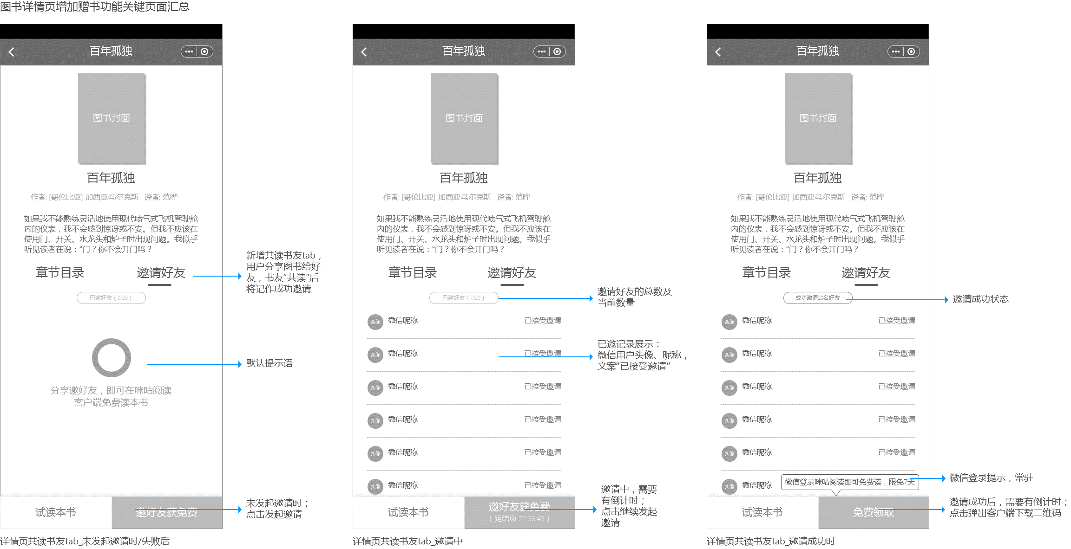

被分享人主要界面

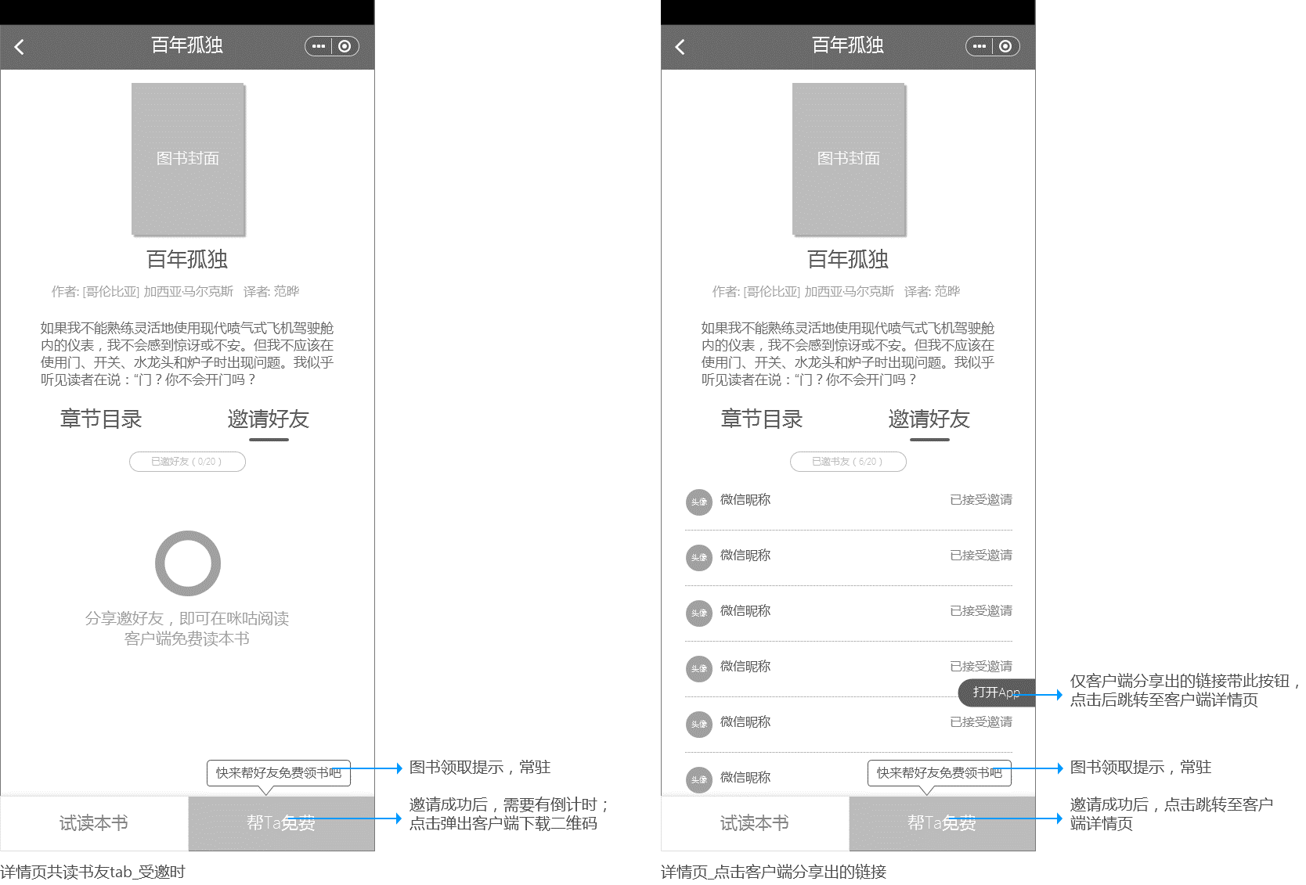

按钮状态汇总

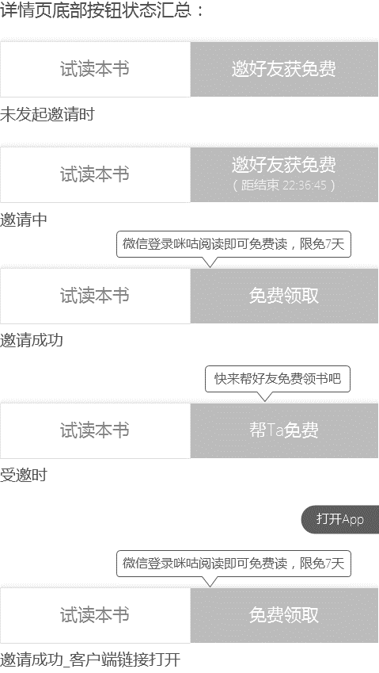

分享流程

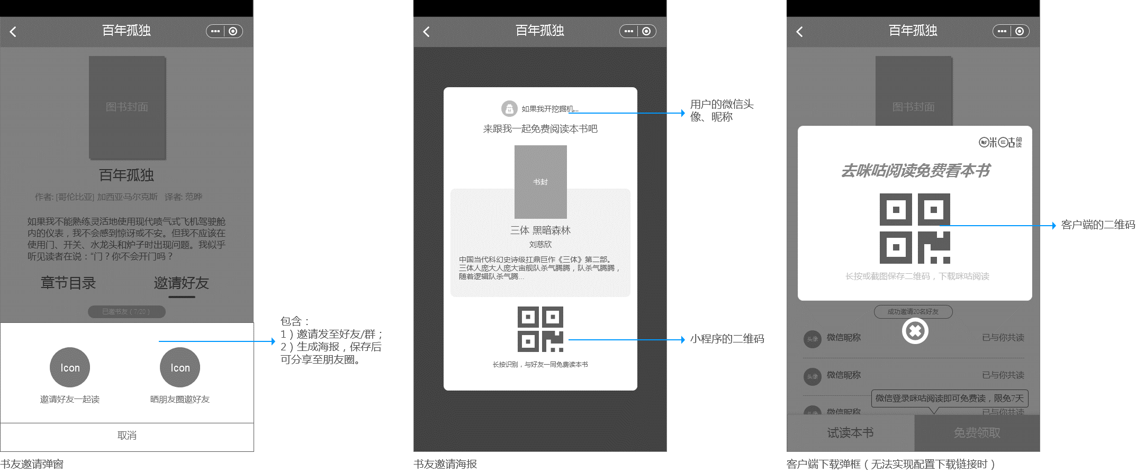

### 功能需求

1. 分享图书获得免费阅读权益：用户通过咪咕阅读小程序分享图书给微信好友，当好友完成点击行为后，用户可获得该本图书的免费阅读权益。
2. 该本书为完本书（含完本、连载完结）/连载图书：整本图书免费；
3. 不判断用户是否已购该本图书，即用户已订购未订购都享受免费。
4. 用户需使用当前领取的微信账号登录咪咕阅读客户端，方可享受免费权益。
5. 免费获取的图书在获取成功时加入用户书架；
6. 根据后台配置项，调整获取免费阅读权益的规则：
7. 当后台配置需分享给多人方可获得免费时，用户需在多个好友全部完成点击行为后，方可获得该图书的免费阅读权益；
8. 后台可配置当前获得的图书免费阅读权益的失效时间，当权益失效后，图书不再免费，恢复之前的订购关系。
9. 后台可配置是否分享人与被分享人同时获得免费阅读权益，若配置了均获得，则在分享人成功获取免费阅读权益的同时，被分享人同样获得该权益。
10. 用户分享根据后台配置项进行时效控制，超过时间被分享人没有点击行为，则该次分享失效，需重新发起分享。
11. 如有用户互相分享的情况，如A分享给B已获得免费权益，C分享给A时A又获得免费权益，则按分享成功时间顺序，更新A用户的免费权益时间。

### 业务规则及流程（可选）

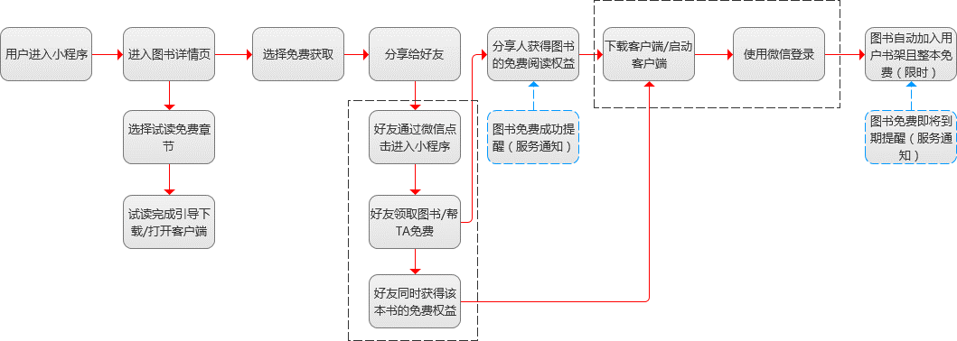

### 性能需求（可选）

无

## Feature-02分享得免费功能的后台配置说明

### 开发线

请在下表标明当前Feature涉及的开发线

|  |  |  |
| --- | --- | --- |
| 开发线类型 | 开发线 | 是否涉及（1-涉及，0-不涉及，其它请注明） |
| 前台系统 | Android | 0 |
|  | iOS | 0 |
|  | 前端 | 0 |
|  | WAP触屏 | 0 |
|  | WAP极速 | 0 |
|  | WAP微信 | 0 |
| 后台系统 | CMS（运营管理平台） | 0 |
|  | UES（一体化编辑发布系统） | 0 |
|  | CMRS（客服管理平台） | 0 |
|  | BI门户/报表平台 | 0 |
|  | 其它后台管理系统 | 0 |
| 接口与能力 | 主平台Portal/aServer/能力中心…… | 1 |
|  | 咪咕书城 | 0 |

### 参考文档

无

### 用户界面（可选）

MRMP-运营管理-客户端运营管理-小程序后台配置

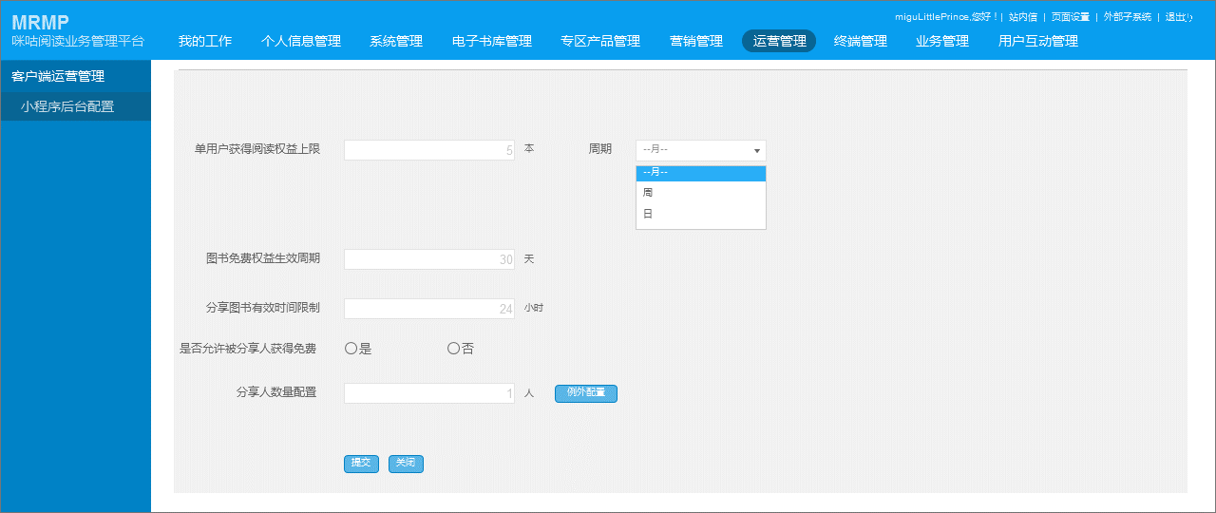

配置分享人数（例外）：即配置部分图书分享给多人

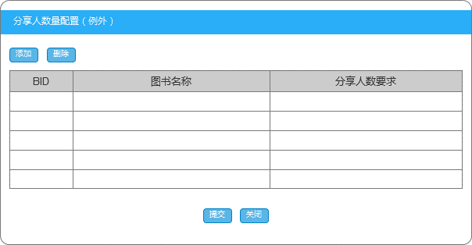

添加

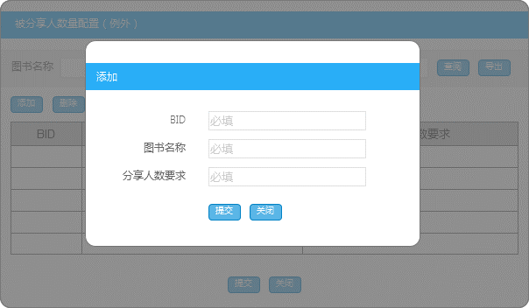

小程序免费书管理

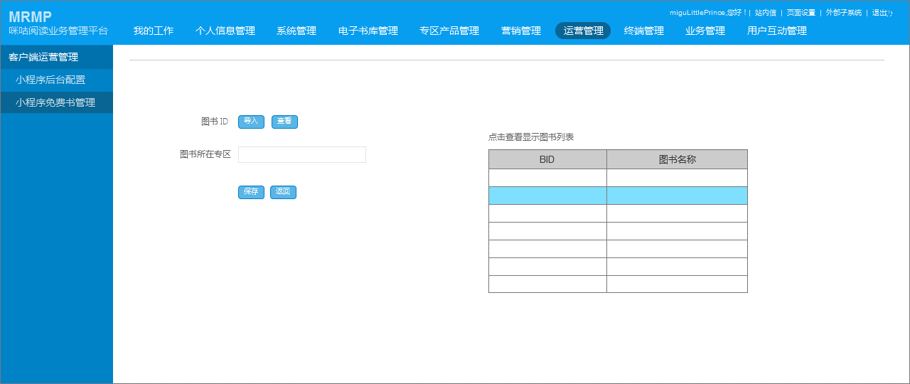

### 功能需求

后台配置项需支持：

1. 配置单用户获得阅读免费权益上限：限定单用户周期内最多通过小程序获得X本免费，配置的元素为X周期X本（默认为每个自然月最多5本），只限定成功获得免费的图书数量。
2. 配置被分享人的数量：
3. 可配置默认值（默认1人）
4. 默认值之外，可配置例外项，即针对不同的图书配置不同的邀请人数，当配置为多人时，需满足分享到足够人数方可解锁免费阅读权益。例外项的图书不超过100本。
5. 配置当分享人已获得免费阅读权益时，是否允许被分享人同时获得免费阅读权益。
6. 配置分享人分享图书的时间限制，限定被分享人需在X时间（默认24小时）内完成点击行为，若规定时间内未完成，则该次分享失效，分享人需重新发起分享。
7. 配置图书免费权益的生效周期（默认为30天），即30天后，恢复图书的订购状态。

(2018/6/8 需求新增以下功能)

1. 小程序管理后台新增免费书管理，运营将UES上配置的小程序内推荐图书同时配置到管理后台，仅免费书管理下的所有图书支持邀请获免费，其余不在清单内的图书依然按小程序一期显示，支持免费试读，但不能完全免费。
2. 小程序免费书管理：支持运营导入图书清单（BID、图书名称）；支持运营填写专区ID添加专区；支持查看导入的图书清单，显示列表。如重新导入则替换原导入内容。
3. 前端需判断图书是否在免费书单里，根据判断显示不同的图书详情页。
4. 运营在配置小程序内图书时，UES配置完成后，需在MRMP里再配置一次。
5. MRMP后台导入图书的时候需判断导入的图书是否在该专区上架，只有在专区上架了才允许被导入，否则提示运营：XXX图书ID未在专区上架

### 业务规则及流程（可选）

无

### 性能需求（可选）

无

## Feature-03分享得免费功能的服务通知

### 开发线

请在下表标明当前Feature涉及的开发线

|  |  |  |
| --- | --- | --- |
| 开发线类型 | 开发线 | 是否涉及（1-涉及，0-不涉及，其它请注明） |
| 前台系统 | Android | 0 |
|  | iOS | 0 |
|  | 前端 | 1 |
|  | WAP触屏 | 0 |
|  | WAP极速 | 0 |
|  | WAP微信 | 0 |
| 后台系统 | CMS（运营管理平台） | 0 |
|  | UES（一体化编辑发布系统） | 0 |
|  | CMRS（客服管理平台） | 0 |
|  | BI门户/报表平台 | 0 |
|  | 其它后台管理系统 | 0 |
| 接口与能力 | 主平台Portal/aServer/能力中心…… | 1 |
|  | 咪咕书城 | 0 |

### 参考文档

无

### 用户界面（可选）

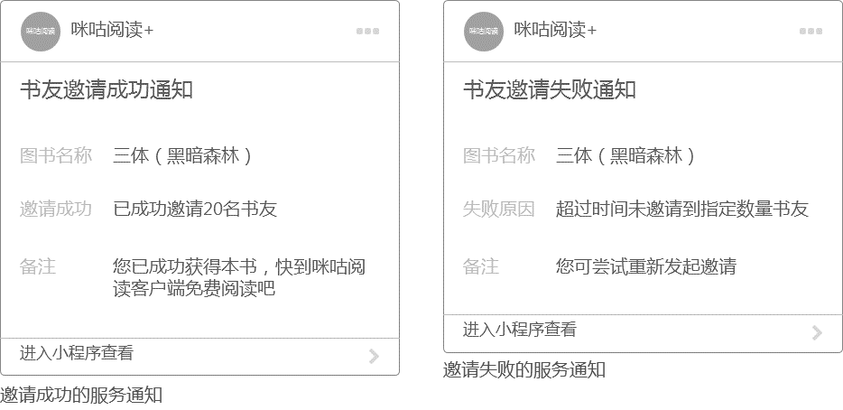

### 功能需求（openid是否一致）

服务通知场景

1. 邀请失败通知：您的分享已失效，可尝试重新发起分享，快去分享吧>>
2. 邀请成功通知：您已成功获得《XXX》的免费阅读权益，快去咪咕阅读客户端去阅读吧>>（成功获得免费权益时通知）
3. 图书免费权益到期通知：咪咕阅读送您的《XXX》免费阅读即将到期，快去阅读吧>>（提前7天、3天通知）

### 业务规则及流程（可选）

无

### 性能需求（可选）

无

## Feature-04分享得免费功能的客户端站内信通知

### 开发线

请在下表标明当前Feature涉及的开发线

|  |  |  |
| --- | --- | --- |
| 开发线类型 | 开发线 | 是否涉及（1-涉及，0-不涉及，其它请注明） |
| 前台系统 | Android | 1 |
|  | iOS | 1 |
|  | 前端 | 0 |
|  | WAP触屏 | 0 |
|  | WAP极速 | 0 |
|  | WAP微信 | 0 |
| 后台系统 | CMS（运营管理平台） | 0 |
|  | UES（一体化编辑发布系统） | 0 |
|  | CMRS（客服管理平台） | 0 |
|  | BI门户/报表平台 | 0 |
|  | 其它后台管理系统 | 0 |
| 接口与能力 | 主平台Portal/aServer/能力中心…… | 1 |
|  | 咪咕书城 | 0 |

### 参考文档

无

### 用户界面（可选）

无

### 功能需求

增加站内信类型（小程序），站内信文案为：

系统通知

恭喜您通过咪咕阅读小程序获得《XXXX》的免费阅读权益，请尽快至书架完成阅读吧~

### 业务规则及流程（可选）

无

### 性能需求（可选）

无

## Feature-05小程序书架管理

### 开发线

请在下表标明当前Feature涉及的开发线

|  |  |  |
| --- | --- | --- |
| 开发线类型 | 开发线 | 是否涉及（1-涉及，0-不涉及，其它请注明） |
| 前台系统 | Android | 0 |
|  | iOS | 0 |
|  | 前端 | 1 |
|  | WAP触屏 | 0 |
|  | WAP极速 | 0 |
|  | WAP微信 | 0 |
| 后台系统 | CMS（运营管理平台） | 0 |
|  | UES（一体化编辑发布系统） | 0 |
|  | CMRS（客服管理平台） | 0 |
|  | BI门户/报表平台 | 0 |
|  | 其它后台管理系统 | 0 |
| 接口与能力 | 主平台Portal/aServer/能力中心…… | 0 |
|  | 咪咕书城 | 0 |

### 参考文档

无

### 用户界面（可选）

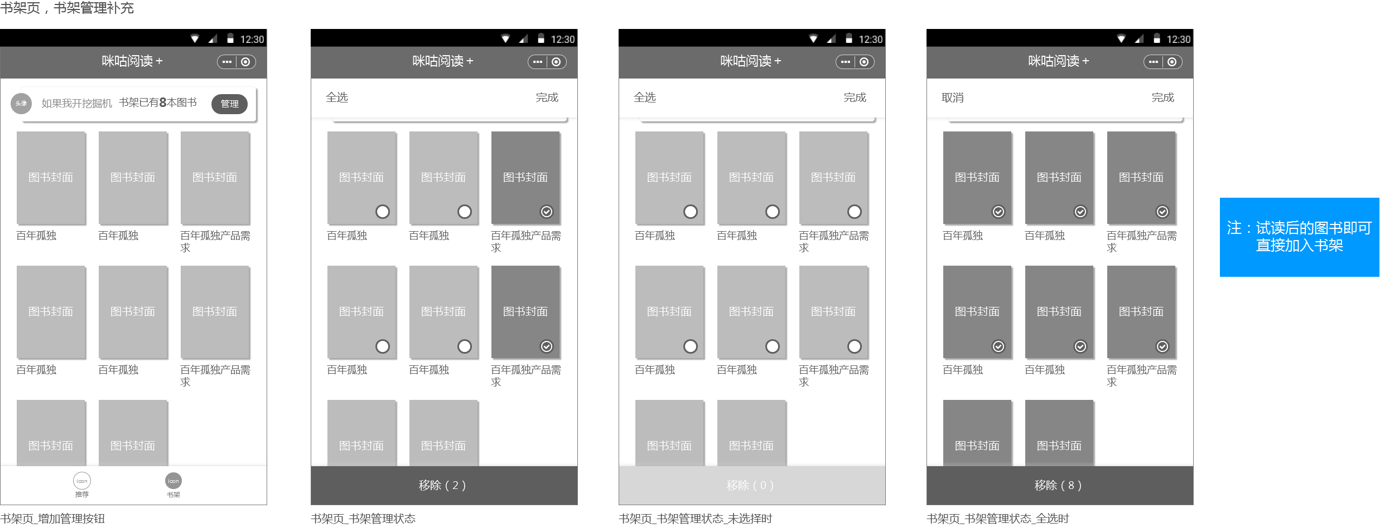

### 功能需求

1. 支持小程序内书架管理，支持批量将图书移出书架；
2. 当用户试读图书后，该图书自动加入用户书架；
3. 用户书架单向同步到咪咕阅读客户端，即小程序内加入书架的图书，进客户端书架也能查看该图书。

### 业务规则及流程（可选）

无

### 性能需求（可选）

无

## Feature-06小程序唤起客户端

### 开发线

请在下表标明当前Feature涉及的开发线

|  |  |  |
| --- | --- | --- |
| 开发线类型 | 开发线 | 是否涉及（1-涉及，0-不涉及，其它请注明） |
| 前台系统 | Android | 1 |
|  | iOS | 1 |
|  | 前端 | 1 |
|  | WAP触屏 | 0 |
|  | WAP极速 | 0 |
|  | WAP微信 | 0 |
| 后台系统 | CMS（运营管理平台） | 0 |
|  | UES（一体化编辑发布系统） | 0 |
|  | CMRS（客服管理平台） | 0 |
|  | BI门户/报表平台 | 0 |
|  | 其它后台管理系统 | 0 |
| 接口与能力 | 主平台Portal/aServer/能力中心…… | 0 |
|  | 咪咕书城 | 0 |

### 参考文档

无

### 用户界面（可选）

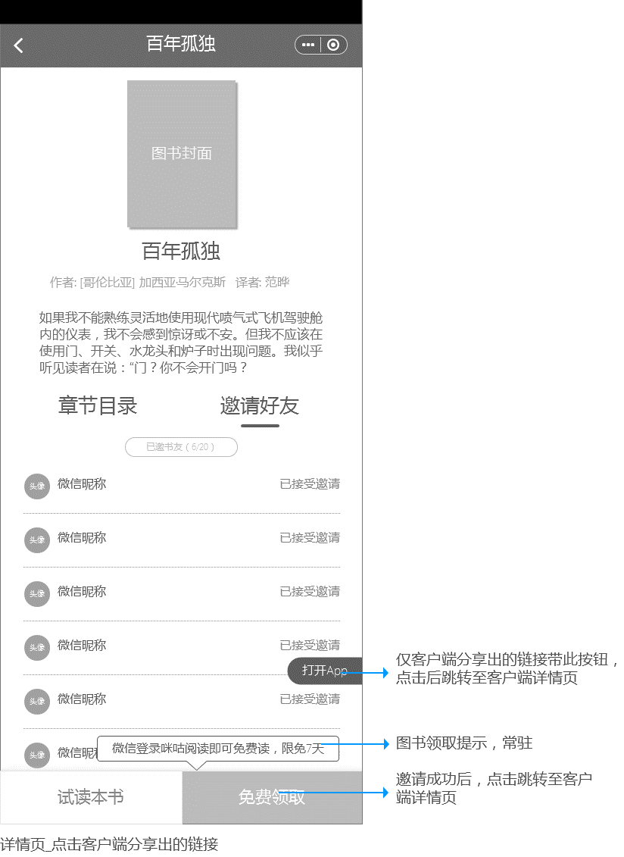

### 功能需求

1. 已安装咪咕阅读客户端的用户，在完成分享行为获得免费时，点击免费领取按钮，自动唤起客户端，跳转至该图书详情页；
2. 通过客户端有分享小程序行为的用户，进入小程序后，在图书详情页，显示“打开app”，点击可唤起客户端到指定图书详情页。

### 业务规则及流程（可选）

无

### 性能需求（可选）

无

# 非功能需求

数据统计：

通过小程序获得免费图书的话单：阅读号、获取图书名称、获取图书BID、获取时间、邀请人、被邀请人